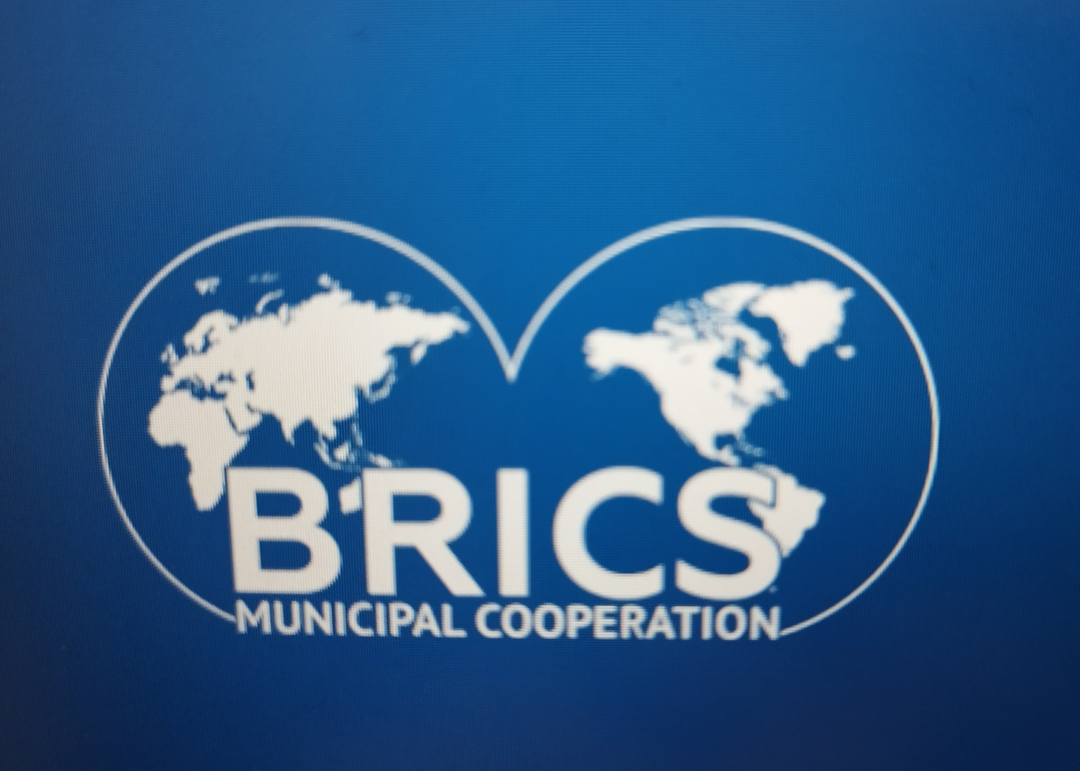

V Международный Муниципальный форум стран БРИКС +,
Санкт-Петербург, 9-10 ноября 2023 г. (Зал D4)

ПРОГРАММА
Панельной дискуссии: «Образовательные проекты как передовая экспонента выхода на международные рынки»

10 ноября, г. Санкт-Петербург, Expoforum
Модератор Карина Хасан - Ведущая, телеканал RT

10:00-10:05 | Начало мероприятия. Выход модератора. Приглашение спикеров на сцену.
10:05-10:15 | Вступительное слово к дискуссии и выступление с докладом – Черёмин С.Е., Министр Правительства Москвы - руководитель Департамента внешнеэкономических и международных связей города Москвы
10:15-10:20 | Выступление с докладом – Светлый А.В., советник Центра международного сотрудничества Министерства просвещения Российской Федерации (Тема: трансфер российских образовательных технологий в сфере общего, среднего профессионального и дополнительного образования)
10:20-10:25 | Выступление с докладом – Самойлов Д.И., Заместитель председателя Правительства Пермского края (ОНЛАЙН)
10:25-10:30 | Выступление с докладом – Джейкоб Шихама, Председатель выпускников ассоциации российских вузов Намибии, содокладчик - Паулус Шитекела, заместитель председателя выпускников ассоциации российских вузов Намибии (Тема: Проблемы и дефицит подготовки кадров в Республике Намибия. Перспективы взаимодействия с вузами Российской Федерации) (ОНЛАЙН)
10:30-10:35 | Выступление с докладом – Егоров К.Б., Ректор Пермского государственного гуманитарно-педагогического университета (Тема: Современный межвузовский многофункциональный студенческий кампус мирового уровня в городе Перми: возможности трансфера высшего образования, науки и технологий в интересах стран партнеров БРИКС)
10:35-10:40 | Выступление с докладом – Инь Бинь, Председатель Правления Центра русско-китайского гуманитарного сотрудничества и развития (Тема: О сотрудничестве образовательных учреждений района Большого залива Гуандун-Гонконг-Макао в Китае с Международной школой «Интердом» имени Е.Д. Стасовой) (ОНЛАЙН)
10:40-10:45 | Выступление с докладом – Платонов В.М., президент Московской торгово-промышленной палаты
10:45-10:50 | Выступление с докладом – Петрищев И.О., Ректор Ульяновского педагогического университета им. И.Н. Ульянова (Тема: Центр открытого образования университета за рубежом, как клуб интернациональной дружбы: дальнейшая линия развития)
10:50-10:55 | Выступление с докладом – Харланов А.С., Профессор кафедры Мировая экономика дипломатической академии МИД России, член Совета Ректоров России (Тема: Эволюция российской системы образования и Болонский процесс: развитие сетевых технологий в БРИКС+) (ОНЛАЙН)
10:55-11:30 | Карина Хасан объявляет дискуссию, вопросы из зала
11:30 | Окончание мероприятия

